Kitepower en Beyond the Sea bundelen krachten voor ontwerp van geautomatiseerd kite-systeem
Delft/Bordeaux, 10 oktober 2023- De Delftse start-up Kitepower en het Franse bedrijf Beyond the Sea hebben een partnerschap aangekondigd. De bedrijven gaan samenwerken bij het ontwerpen van kites en de ontwikkeling van een geautomatiseerd kitebeheersysteem. Het systeem zal kites van 40 tot 60 vierkante meter lanceren, ophalen, opblazen, leeglopen en opslaan.

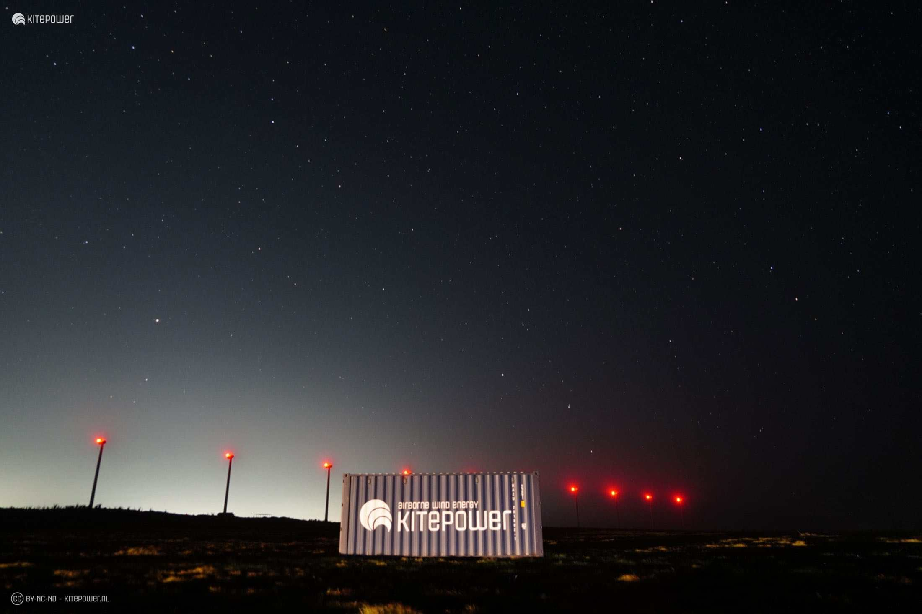

De samenwerking richt zich op duurzame energie en maritieme voortstuwing. Kitepower is een toonaangevende speler in de sector van de luchtgedragen windenergie, terwijl Beyond the Sea zich richt op de ontwikkeling van duurzame maritieme voortstuwingssystemen. De partners verkennen ook mogelijkheden om samen te werken op het gebied van fondsenwerving en fabricage van de systemen om daarmee productonbtwikkeling van beide bedrijven te kunnen versnellen.
Het geautomatiseerde kitebeheersysteem zal de veiligheid en efficiëntie van het gebruik van kites verbeteren. Het zal ook de kosten van deze technologie verder verlagen.
Verheugd

"We zijn erg verheugd om samen te werken met Beyond the Sea", zegt Johannes Peschel, CEO van Kitepower. "Beide bedrijven hebben een sterke expertise in kite-ontwerp en -technologie. "Door onze krachten en ervaringen te bundelen, kunnen we tegelijk een belangrijke bijdrage leveren aan de ontwikkeling van duurzame energiebronnen en maritieme voortstuwing."
"Deze samenwerking is een belangrijke stap voorwaarts in onze missie om de maritieme sector te decarboniseren", zegt Yves Parlier, voorzitter van Beyond the Sea. "Door samen te werken met Kitepower kunnen we een geavanceerd geautomatiseerd kite-beheer systeem ontwikkelen dat de efficiëntie en duurzaamheid van onze kite-voortstuwingstechnologie verder zal verbeteren."
Noot voor de redactie (niet voor publicatie)

Heeft u vragen naar aanleiding van dit persbericht of heeft u interesse in een interview? Neem dan contact op met Victor-Jan Vanparijs via v.vanparijs@kitepower.nl.
Over Kitepower

Kitepower is een toonaangevende start-up in Airborne Wind Energy (AWE), die innovatieve en kosteneffectieve alternatieven ontwikkelt voor bestaande windturbines. De gepatenteerde technologie van Kitepower is een game-changer in de windenergiesector: Kitepower gebruikt tot 90% minder materiaal met het potentieel om twee keer zo efficiënt te zijn als conventionele windturbines met hetzelfde vermogen. In tegenstelling tot conventionele windturbines vereisen Kitepower-systemen geen grondstoffenvragende torens of zware funderingen en zijn ze dus zeer mobiel en eenvoudig te installeren. Het systeem is in staat om sterkere en meer aanhoudende winden op grotere hoogte te benutten, wat zorgt voor capaciteitsfactoren van meer dan 0,5 en in ruil daarvoor kosteneffectieve elektriciteitsopwekking. Het leidende product van Kitepower, de Kitepower Falcon, is speciaal ontworpen om afgelegen gemeenschappen over de hele wereld in staat te stellen hun afhankelijkheid van vervuilende en dure dieseltoevoer te verminderen.
Over Beyond the Sea

Beyond the Sea, opgericht door Yves Parlier, ontwikkelt en commercialiseert kite-tractiesystemen die al dan niet een deel of het geheel van de benodigde energie kunnen leveren om een schip voort te stuwen, afhankelijk van het vaargebied, de prestaties en de kenmerken van het schip. Het bedrijf wil een antwoord bieden op het probleem van de energieafhankelijkheid van scheepseigenaren met als doel het maritiem transport te decarboniseren.
Het bedrijf heeft SeaKite ontwikkeld, een volledig geautomatiseerd kite-tractiesysteem om de emissies van het uitgeruste schip te verminderen.
SeaKite is verbonden met de boot door middel van lijnen en stuurt zichzelf automatisch aan. De kite kan statisch of dynamisch vliegen, afhankelijk van de gewenste trekkracht. De kite kan alleen worden gebruikt of in aanvulling op een andere vorm van voortstuwing.
Het systeem is momenteel verkrijgbaar in verschillende maten en is geschikt voor alle soorten boten.

Over: Kitepower

Newsroom
Bekijk het volledige persbericht inclusief meer foto's en video's in onze Newsroom.
Bekijk het volledige persbericht
Bekijk alle voorgaande persberichten

Contact informatie
Naam: Victor-Jan Vanparijs
E-mail: v.vanparijs@kitepower.nl

